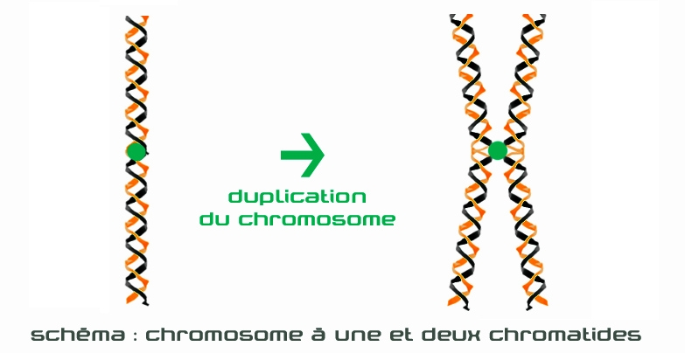
NOM :

Complétez le texte avec les mots manquants, en vous guidant du schéma proposé.
Tous les mots ne sont pas forcément à utiliser.

orange et noirréplicationla mêmeduplicationchromatidevertd'une seulen'est pasestcentromèreréplicationduplication

Un chromosome est constitué ____________ mais très longue double hélice d'ADN (en ____________ sur le schéma) qui porte les informations génétiques, ainsi que de protéines (non représentées sur le schéma) qui participent à la régulation, la protection, la condensation de l'ADN.
Toutefois, une copie fidèle et totale de chaque chromosome doit-être réalisée afin qu'au terme de la mitose, chaque nouvelle cellule fille possède ____________ information génétique que la cellule mère.
C'est pourquoi les chromosomes seront 'copiés' intégralement avant la mitose.
Cette ____________ chromosomique nécessite une copie fidèle de l'ADN. La copie fidèle de la molécule d'ADN s'appelle ____________, et repose sur la règle de complémentarité des nucléotides.
Au début de la mitose, durant le stade nommé 'prophase', chaque chromosome sera composé en fait de 2 molécules d'ADN identiques génétiquement et attachées en un point nommé ____________. (en ____________ sur le schéma)
Par rupture de ce lien, les 2 copies de chaque chromosome seront réparties dans les 2 futures cellules filles, au cours d'un stade de la mitose nommé 'anaphase'.
Quand le chromosome ____________ dupliqué, il est constitué de 2 molécules d'ADN reliées au niveau du centromère : c'est un chromosome à 2 chromatides.
Quand le chromosome ____________ dupliqué, il est constitué d'une seule molécule d'ADN : c'est un chromosome à 1 chromatide.

Bonne réponse
d'une seule

orange et noir

la même

duplication

réplication

centromère

vert

est

n'est pas

